סיכום ומסקנות
דרך עבודה זו שונה מאוד מכתיבה במחברת, הילדים שמחים ומרוצים כשהם מצליחים לעבוד במחשב.
לאחר שכתבתי לילדים הערות בטיוטה הראשונה הייתי בטוחה שהילדים יתלוננו כמו תמיד כשמבקשים מהם לתקן מסמך במחברת, אך למרבה הפתעתי הילדים שמחו ושיתפו פעולה יפה, הם תקנו את ההערות ואף הוסיפו עוד דברים משלהם.
ניתן לראות בתוצרים שכל הילדים ארבעת שיפרו וקדמו את הטקסט שלהם.
יש הרבה ערך מוסף בעבודה בדרך זו, במיוחד לילד כמו דר שלא אוהב לכתוב על דף, בשל הקושי המוטורי שלו. הילדים אוהבים לעבוד במחשב ולא אכפת להם לתקן כשצריך. אך העבודה גם מכבידה, יש לי שני מחשבים מחוץ לכיתה, הוצאתי את הילדים בזמן שיעור לעבוד במחשב, נאלצת ל"רוץ" בין הילדים בכיתה לבין הילדים שעבדו בחוץ (למרות שלא התערבתי בעבודה שלהם הייתי צריכה לבדוק שהם מסתדרים).
הילדים עבדו בצורה יחידנית וגם כאן יש יתרונות וחסרונות. מצד אחד זה טוב כך יכולתי לשים לב יותר באיזה מקום נימצא כל תלמיד לדוגמא מור שלא שולטת במיומנויות יסוד שנלמדו בכיתת המחשבים, אך מצד שני סבב יחידני של הכיתה לוקח הרבה זמן לילדים אין סבלנות לחקות.
גם בעבודה בזוגות יש יתרונות וחסרונות מצד אחד הילדים מעשירים זה את זה ומצד שני יש ילדים אקטיביים יותר (שולטים) ויש ילדים פסיביים.
לסכום: לאור התוצרים והתקדמות הכתיבה של הילדים, חשוב מאוד לחשוף את הילדים למשימות כאלה. חלק מהמשימות צריכות להיות יחידניות וחלקן בזוגות. אך חשוב מאוד להכניס את העבודה סביב המחשב כחלק ממערכת השעות בכיתה כל יום ולא רק בשעה השבועית. ניתן להפיק מזה הרבה מאוד!!!
נהנתי מאוד מניסיון מה.

טיוטה 2 - דר

ילדי אלף

ילדי כיתות אלף שנה הבאה תיו במואצת התלמידים ותעזרו לילדים.
בועדת ברור ויבררו את המעשים מי שעשה רה למישהו ויתנו לו עונש, עם משהו ירביץ לכם ועדת ברור תברר ויראו את מי להעניש ויענישו עם אתם. רוצים לבטל את התלונה תשלחו את הפתק שקבלתם ותכתבו בטול ויבטלו אותו ולא תהיה תלונה. נאמני כבוד יעזרו לכם בהפסקות וישמרו עליכם ויעזרו לכם ואתם תקשיבו להם. בכיתה ד תוכלו להיות נאמני כבוד ואתם . תשמחו ויה לכם נעים ואתם ותעזרו לילדים בהפסקות, ויה לכם כיף .
דר ב,2 .

טיוטה 2 - לי

ילדי כתה א היקרים !

ילדים יקרים, עכשיו אסביר לכם
שיש דבר כזה שוטרים בבית הספר שלנו.
רק שלא קורים להם ככה אלה נאמני כבוד.
ונאמני הכבוד הם שומריים אלינו בהפסקות מאלימות מקללות ודברים כעלה .
ויש גם מואצת תלמידים ובשנה הקרובה ובאה
גם אתם תוכלו להיות שם. ואני לי נציגה במועצה,
מכל כיתה יש 2 נציגים במועצה עכשיו נדבר על ועדות ברור.
כשכורה לנו משהו רציני! אז יכולים ללכת ולהגיש תלונה לועדות הברור לא בגלל משהו כמו שאריתה קטנה ואי אבנה אלא בגלל משהו כמו. ריב ועוד משהו אפשר גם לבטל את התלונה!

תודה
לי נציגה במואצת תלמידים !!
טיוטה 2 - יובל
שלום ילדים יקרים,

אם לא ידעתם יש בבית הספר שלושה מוסגים שלא ידעתם אלהם :
- מועצת תלמידים (שתהיו ב ב' תוכלו להיות במועצת תלמידים).
- נאמני כבוד (שתהיו בכיתה ד' תוכלו להיות נאמני כבוד ).
- בעדת ברור (בבעדת ברור תוכלו להיות מכיתה ד' ).

מועצת תלמידים הם הקובעים את החוקים בבית הספר.
נאמני כבוד הם כמו שוטרים נותנים כרטיסים על כיתה נקיה כרטיס ירוק וכיתה לא נקיה כרטיס אדום וגם צהוב שמשהו כילל בהפסקות נאמן כבוד או הרביץ לילד אחר .
בעדת ברור הם מבררים את המקרים לדוגמה : משהוא כילל אותך כללה נוראית אתה כותב תלונה ונגש לבעדת ברור והם מבררים את המקרה ומענישים את מי שצריך להעניש ומי שלא לא מענישים . ואפילו יכול לקרות שזו תהיה אי הבנה ! אפשר גם לבטל תלונה.

אתם יודעים אני נציגה במועצת תלמידים

מיובל מכיתה ב'2

טיוטה 2 – מור

ילדי כיתה א החמודים

כשתיהיו בכיתה ב יהיה לכם מועצת תלמידים ,

נאמני כבוד , בעדת ברור.

מועצת תלמידים זה הילדים שמחלתם מה לעשות בבית הספר.

בעדת ברור זה שעם עתם רבים עם מישהו עתם יכולים לכתב

על דף למה רבתם ועם מי רבתם ואז בעדת ברור מתפלת

בבעיה. בעדת ברור מבררת מי התחיל תריב ומבררים למי לתת

את העונש.

נאמני כבוד הם הילדים ששומרים על הילדים בבית הספר

ושומרים שלא יהיה אלימות .

מה מעצת תלמידים עושה הם מחלתים מה יהיה בבית הספר

ומה לא יהיה בבית הספר .
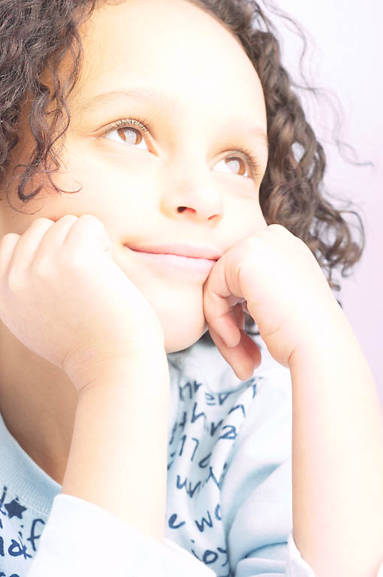
מי מור ב 2

